[大连医科大学附属第一医院论文现严重图像问题，王英德团队诚信受考](https://mp.weixin.qq.com/s?__biz=Mzk3NTEwMTE3OA==&mid=2247484764&idx=1&sn=de27c05c6cce80b55d699f4038af3a19&chksm=c5d127b664e9df5ebcdab995adc400d0e2d23daa5568d96d80fad6fe5d17af02f40b2ea6ed27&scene=126&sessionid=1742230534)

[学术荟萃](javascript:void(0);)2025-03-16 14:40:00山东

**Part.1**



**论文简介**

**标题： Protective role of metalloproteinase inhibitor (AE-941) on ulcerative colitis in rats**

**日期：**2012年12月21日

**单位与作者：**大连医科大学附属第一医院 Jing-Wei Mao、Ying-De Wang(通讯作者 音译 王英德)

**期刊：*World Journal of Gastroenterology***

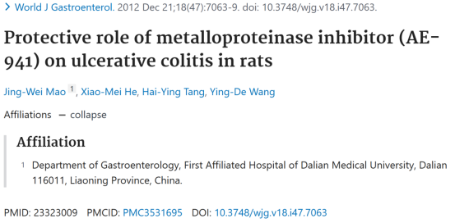

**Part.2**



**图像重复问题**

**#1 粉色方框：在第 56 天的面板中，MMP-2 和 b-actins 看起来是相同的**

**黄色方框：这两张照片中的标记道似乎也是相同的，只是相对于感兴趣的条带有所偏移。**

**蓝色方框：在第 7 天的面板中，MMP-2 和 b-肌动蛋白凝胶的标记通道看起来也完全相同，但却是镜像。这可能不是问题。**

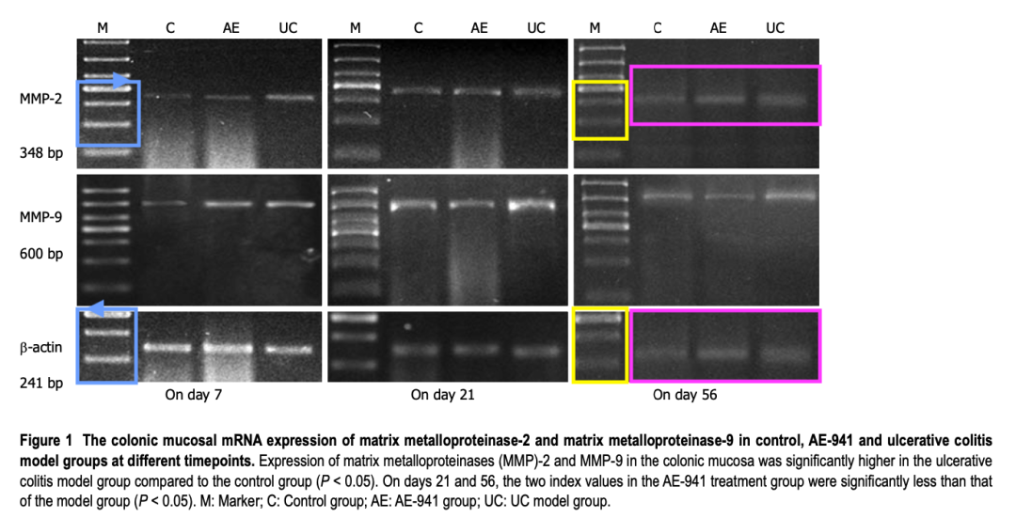

**#2 相同颜色的方框展示了一些图片克隆。**

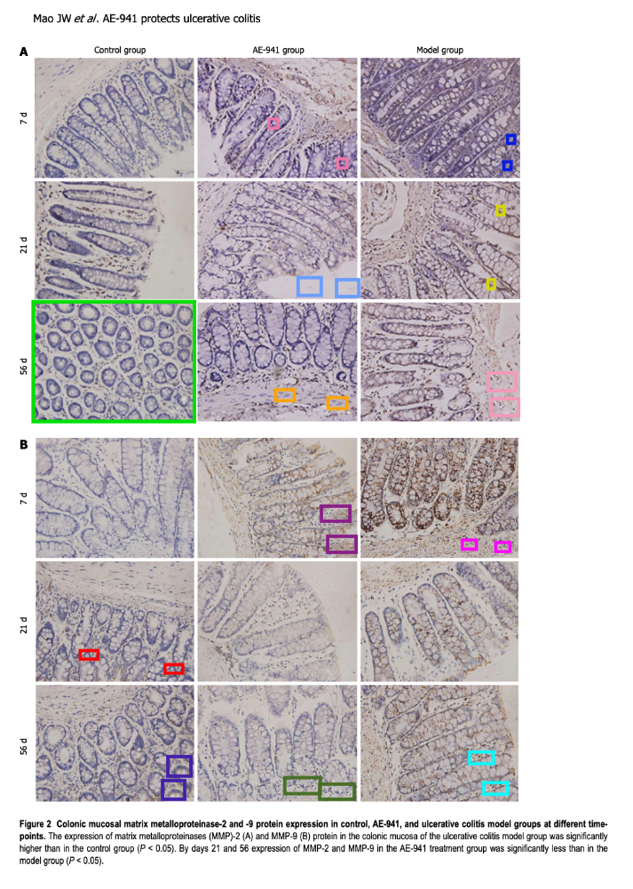

**参考信息：**

https://pubpeer.com/publications/B443A8DE7A8957CFF35916D320D675#2

https://pubmed.ncbi.nlm.nih.gov/23323009/